第七章 思考题
- IT项目人力资源管理的定义和过程。
人力资源管理：有效地发挥每个参与项目人员作用的过程
过程：组织的计划编制、人员获取、团队建设
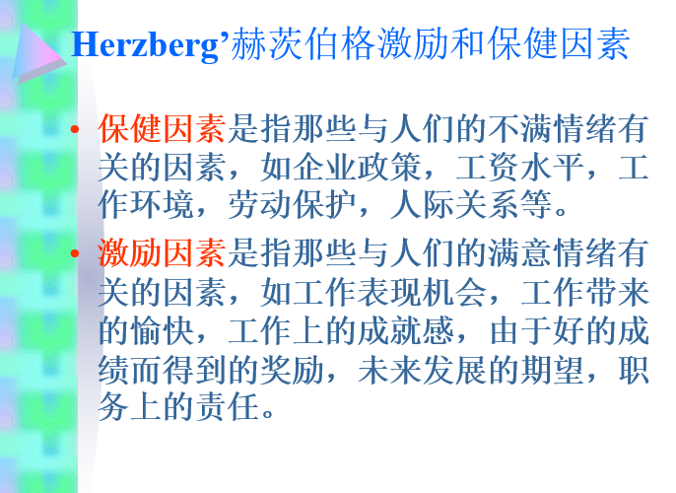
- 理解马斯洛的层次需求理论和赫兹伯格双因素理论。
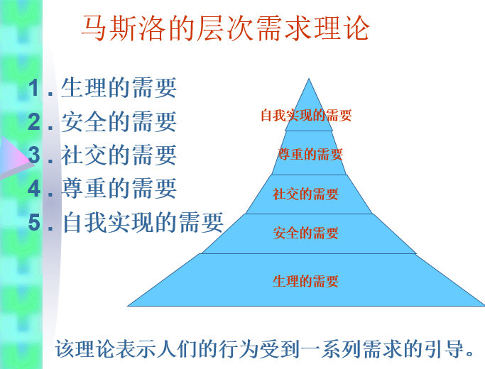

- 理解项目经理的九条影响力，使用哪些影响力，项目更容易成功（导致失败）？
  - 权利：发布命令的正当等级权力
  - 任务：感知到的项目经理影响员工后来工作分配的能力
  - 预算：感知到的项目经理授权他人使用自由支配资金的能力
  - 提升：提拔员工的权利
  - 资金：给员工涨工资和增加福利的权利
  - 处罚：感知到的项目经理实施处罚的能力
  - 工作挑战：根据员工完成特定任务的喜好来安排工作的能力
  - 专门技术：感知到的项目经理所具有的重要的一些专业技术知识
  - 友谊：项目经理和其他人之间建立良好的人际关系

成功的方面：专门技术、工作挑战
失败的方面：权利、金钱、处罚
- 组织计划编制的输出结果有哪些？
项目组织结构图、定义和分配工作、责任分配矩阵、资源直方图
- 理解软件项目的组织结构图、主要角色的职责、责任分配矩阵和人员配置计划。
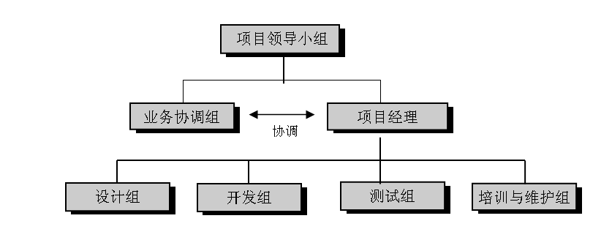
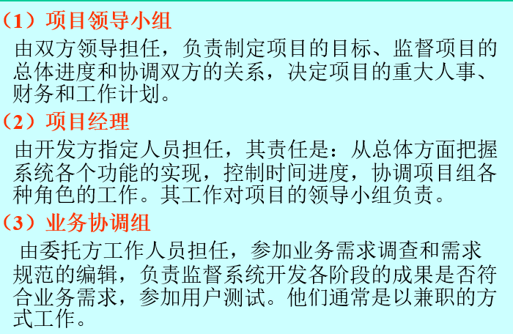
主要角色的责任：

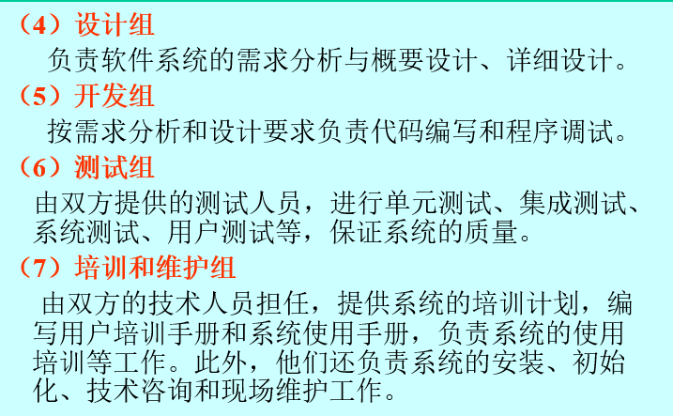
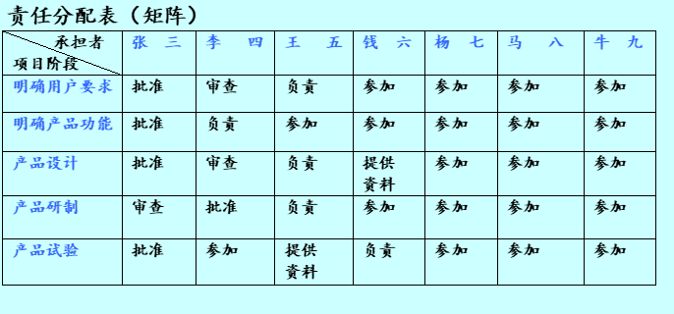
责任分配矩阵（RAM）：

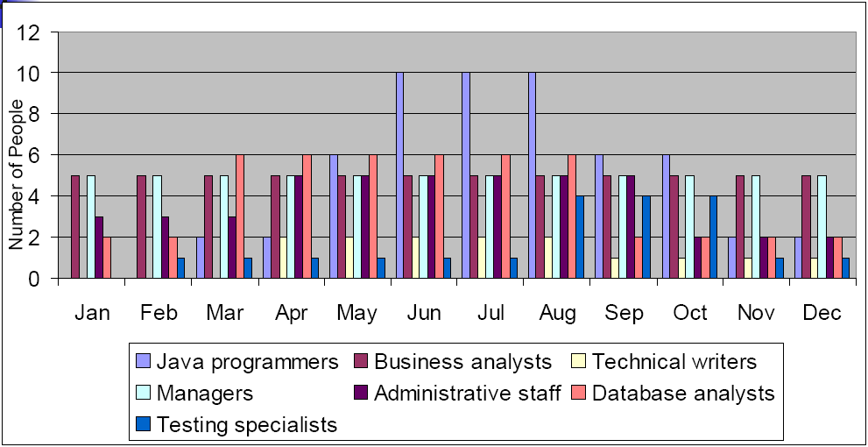
人员配置计划（资源直方图）：

- 如果你是项目经理，如何减少项目组人员异动（离职等）？
重视员工，特别是情感上
认可其成功
给予其学习技术的机会
合理配置其工作伙伴
合理提供晋升和加薪
适当减压
- 分析人员获取中的内部招聘和外部招聘的优缺点。
内部招聘：
- 优点：
  - 对员工产生较强的激励作用
  - 有效性强，可信度高
  - 员工适应性更强
  - 费用率低
- 缺点：
  - 容易造成内部矛盾
  - 缺乏新鲜创意，可能导致思维僵化
  - 失去选取外部优秀人才的机会
  - 内部发展计划的成本比雇佣外部直接适合需要的人才要高
外部招聘与内部招聘互补
- 理解如何进行项目的资源平衡。
资源平衡：通过延迟项目任务来解决资源冲突问题的方法。其主要目的是更合理分配有用资源，减少资源超负荷
- 了解好的团队特征。
- 共同认可的明确目标
- 合理的分工与协作
- 成员积极的参与
- 互相信任
- 良好的信息沟通
- 高度的凝聚力与民主气氛
- 学习是一种经常化的活动
（开放、真诚、平等、信任）
- 团队生命周期五个典型阶段是哪些？
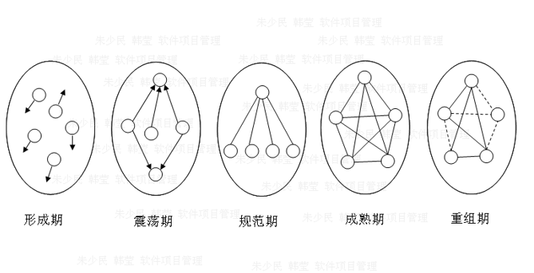
- 谈谈如何进行IT项目的团队建设与团队管理。
集中于达到项目目标和产生积极的结果。
只针对问题而不针对人 。
召开定期的、有效的会议。
培养团队成员、鼓励他们彼此帮助。
承认个人和团队的成就。

